**Родители должны помнить, что детей привлекает огонь, но их естественный познавательный интерес должен быть направлен в нужное русло. А это значит, что с самого раннего возраста дети должны знать правила обращения с огнем.**

**От 3-х до 5-ти лет**

Это возраст активных вопросов и самостоятельного поиска ответов. Опыт многих поколений родителей подсказывает: если дети притихли, значит, заняты чем-то рискованным. Дети этого возраста уже понимают силу и последствия запрета — если такая работа велась последовательно в раннем детстве.

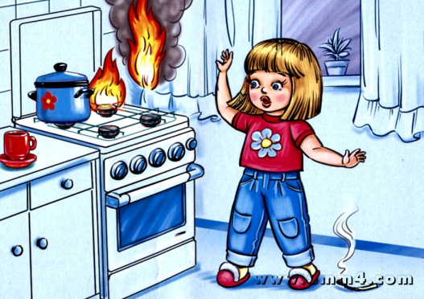На вопросы надо отвечать. Причем по возможности честно и полноценно. Дети дошкольного возраста, задавая вопрос, склонны добиваться информации еще и еще бесконечными «почему». Особенность пожарной профилактики в данном возрасте — если не дать разъяснения, то ребенок попытается найти ответ сам. Вы уверены, что он сделает это безопасно?

У дошкольников чувство опасности своеобразно. Недостаток социального опыта может делать их совершенно «бесстрашными» — они могут включить плиту, другие электроприборы и бытовые газовые агрегаты, зайти в гараж и сарай. Все это только потому, что не имеют представлений о последствиях. Страх придет уже в середине опасного «приключения», когда появятся уже знакомые объекты страха: темнота, огонь.

**Дети 3-5-ти лет должны знать:**

огонь опасен: он может стать началом пожара и причинить ожог;

существует ряд предметов (спички, бытовая химия, плита…), которые дети не должны трогать;

неосторожное обращение с огнем вызывает пожар;

о признаках пожара надо сообщать взрослым;

пожар уничтожает жилище, вещи («Кошкин дом»);

пожар опасен для жизни и здоровья;

пожарные — отважные и сильные борцы с огнем;

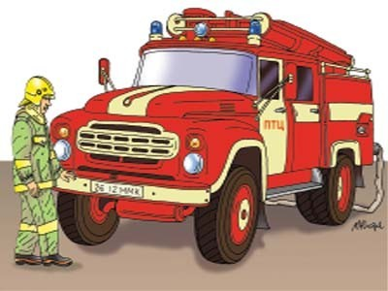пожарных вызывают по телефону 101, баловаться этим номером нельзя.

**5-6 лет**,  старший дошкольный возраст

Это возраст активного познания мира, причем в основном — руками и ногами. Появляется интерес к осознанному просмотру телепередач, и не всегда адресованных этому возрасту. Зачастую детям этого возраста дают смотреть телевизор не в присутствии взрослых, и ребенок может увидеть пугающие сцены пожара, гибели на пожаре. Это не способствует формированию безопасного поведения. Такие сцены оседают в памяти как безотчетно-пугающие.

В этом возрасте общение с книгой приобретает активный характер — ребенок не только слушает, как ему читают, но и пытается читать сам, оценивает иллюстрации. Культура семейного чтения адресована во многом именно «подготовишкам»: у них уже значительно развит словарный запас, они способны оперировать понятиями, делать выводы. Они любят обсуждать прочитанное. У шестилеток появляется интерес к коллективной и соревновательной деятельности — им нравится разгадывать ребусы, шарады вместе с родителями, обыгрывать их.

Это можно использовать и в пожарной профилактике: существуют тематические настольно-печатные игры, книжки-игрушки с заданиями.

В 5-6-летнем возрасте мы даем доступную информацию, учим правильным действиям.

Ребенок должен знать:

пожарных вызывают по телефону, и знать особенности своего телефона;

надо назвать свой адрес, что горит, фамилию, имя и объяснить диспетчеру, почему именно он вынужден звонить в Службу спасения и где находятся родители;

нельзя звонить с шутками и просто «для интереса» в пожарную охрану, потому что это может помешать получить помощь людям, действительно нуждающимся в ней;

бытовой газ взрывчат и ядовит, поэтому пользоваться им могут только взрослые;

признаками пожара являются огонь, дым и запах дыма. О них надо обязательно и срочно сообщить взрослым;

нельзя брать вещи, приборы взрослых для игры — не умея их использовать правильно, можно устроить пожар.

Источники: <http://elib.bspu.by>

Подготовила: педагог-психолог Т. Н. Шубская

Государственное учреждение образования

«Детский сад № 3 г. Несвижа»

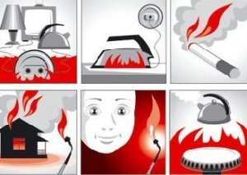

Несвиж 2024